# **开展环境卫生整治 助力文明城市创建**

  为进一步深化文明城市创建工作，为居民营造干净舒适的生活环境。富康社区工作人员号召广大党员干部，新时代文明实践志愿者积极行动起来，在辖区内开展环境整治活。

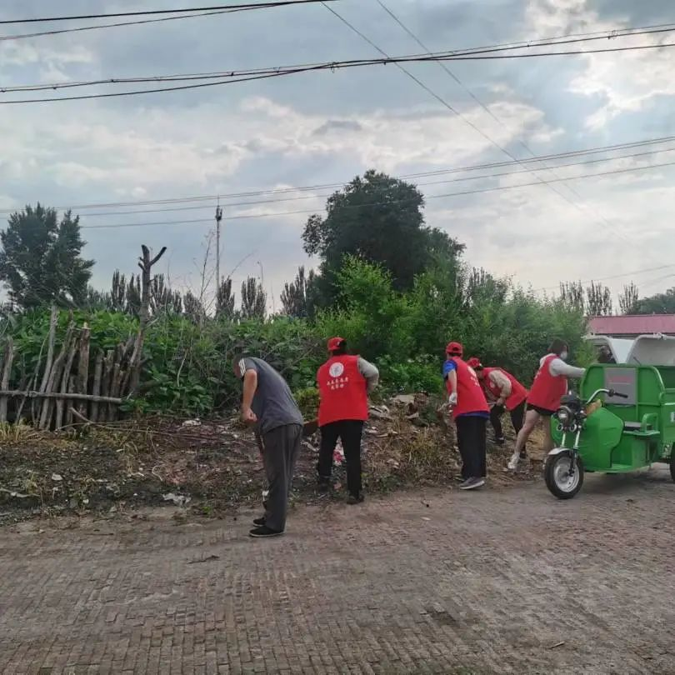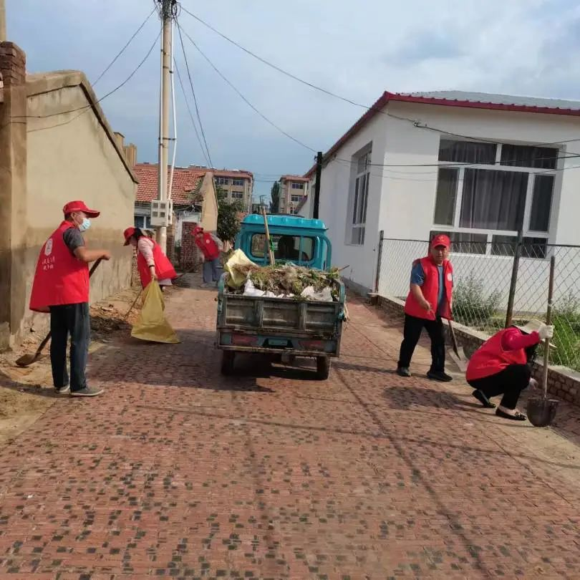

  活动中，大家对辖区内的公共道路、背街小巷等位置堆放的砖瓦砂石、建筑装修废料，进行彻底清理。大家动用扫把、铲子、铁锹等工具对堆积物进行集中清理、搬运，做到整治一处清洁一处。并积极向居民宣传清洁家园活动的意义，引导大家增强卫生意识，养成良好的卫生习惯。

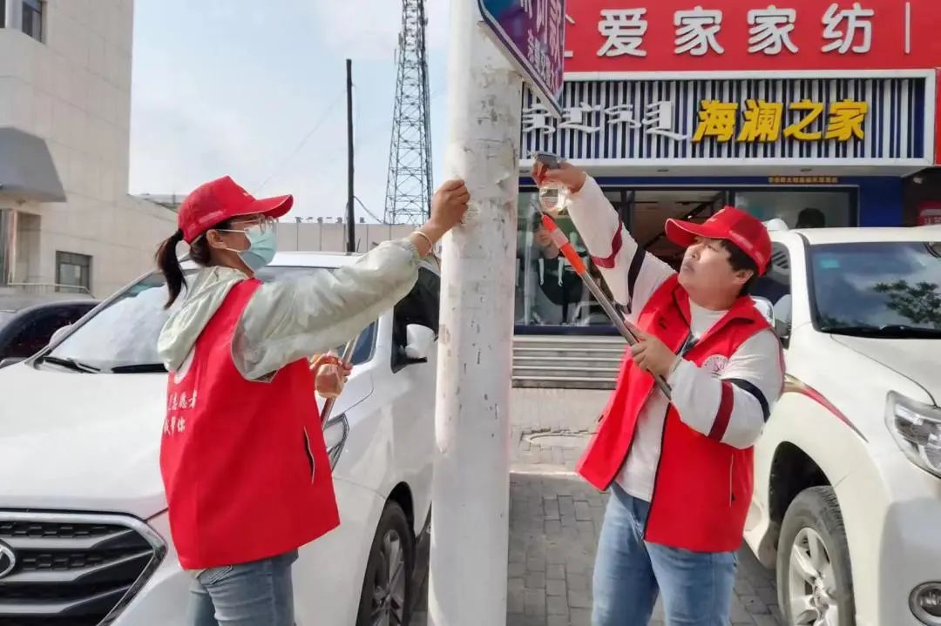

  志愿者们针对随处张贴、喷绘的小广告进行清理。这些小广告被乱贴乱写在重点区域墙面、公共设施上，不仅影响美观，而且其中虚假的信息还会导致一些居民上当受骗。面对形形色色的小广告，志愿者们有的用刷子来回刷、有的用铲子铲、志愿者们一一进行清理，想尽各种办法与“牛皮癣”作斗争，不给小广告留下一丝生存空间。

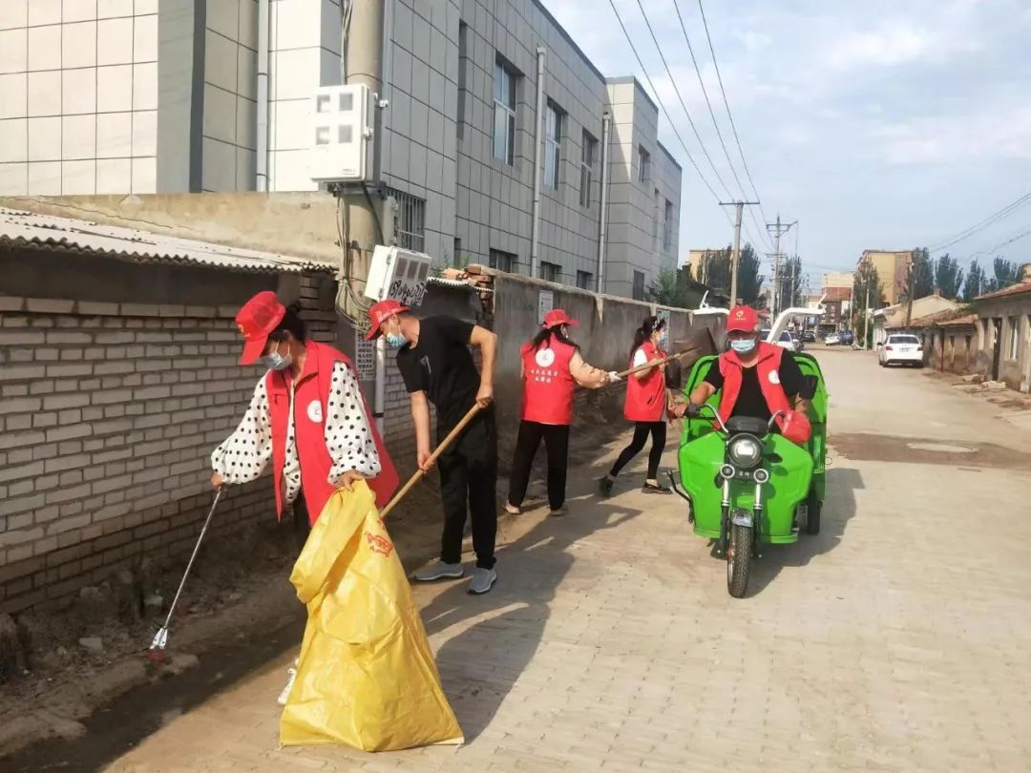

   “看到马路干净明亮了许多，我心里高兴极了，今后我还会参加这样的活动，也要带动更多的居民一起加入到美化环境行动中，从点滴小事做起，为营造干净、整洁、有序的环境做出贡献。”新时代文明实践志愿者说道。

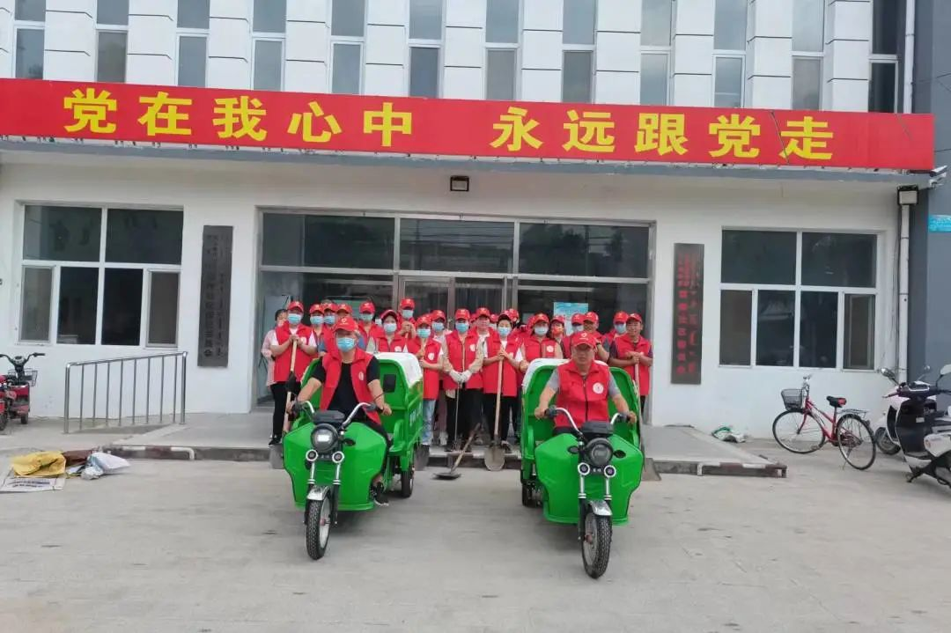

   通过此次环境整治活动，社区面貌焕然一新，恢复了良好的环境卫生秩序。今后，富康社区将加大监督管理力度，强化宣传教育，把环境整治工作常态化、长效化，坚持不懈地抓下去，用实际行动为文明城市创建工作提质增效。